Το Δέντρο των Συναισθημάτων
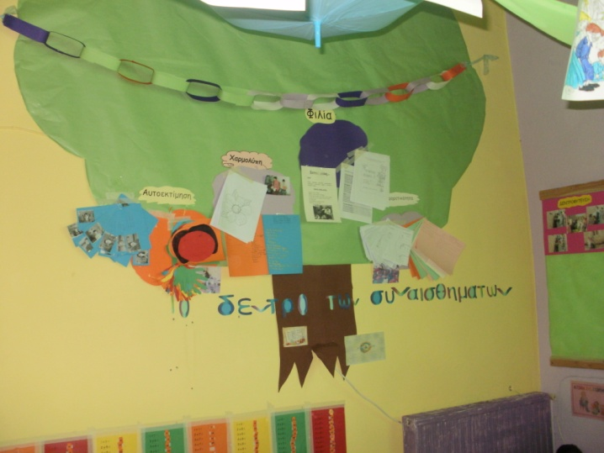
Στα πλαίσια αγωγής υγείας και σε συνεργασία με την υπεύθυνη σχολικών δράσεων της Πρωτοβάθμιας εκπαίδευσης, ξεκινήσαμε δάσκαλοι και μαθητές ένα πρόγραμμα για την ‘’ανακάλυψη’’ των συναισθημάτων μας…
Τα συναισθήματά μας μοιάζουν με έναν κήπο που έχει πολλά και διαφορετικά λουλούδια.
Όπως τα λουλούδια του κήπου έτσι και τα συναισθήματά μας χρειάζονται φροντίδα και αγάπη. Ο κήπος των συναισθημάτων μας είναι ιδιαίτερα ευαίσθητος και η προσεκτική καλλιέργειά του είναι ένα γοητευτικό ταξίδι στον εσωτερικό κόσμο του καθενός μας.

Όπως και κάθε χρόνο έτσι και φέτος στο χωριό μας, την Αλφά, εορτάστηκε με λαμπρότητα η πανήγυρη του Αγίου Χαραλάμπους στις 10 Φεβρουαρίου. Αφού έγινε ο καθιερωμένος εκκλησιασμός στο ναό, ακολούθησε τραπέζι στην αίθουσα του πολιτιστικού συλλόγου Αλφάς.
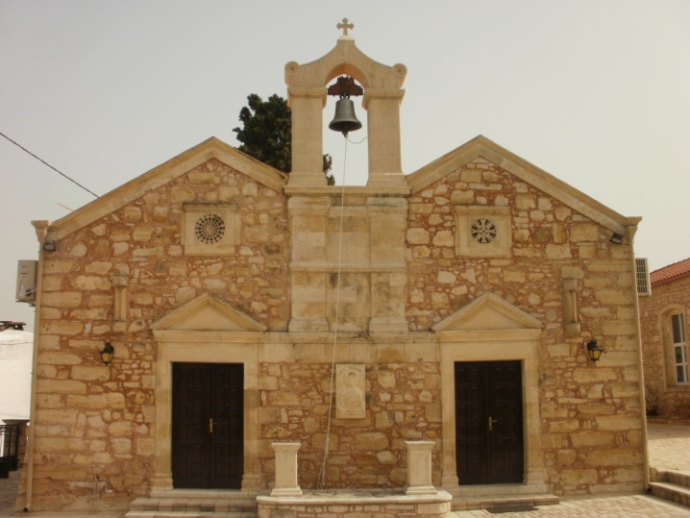

Μάρτιος
6^{η} Παγκόσμια Ημέρα κατά της Ενδοσχολικής βίας
8^{η} Παγκόσμια Ημέρα για τα δικαιώματα της Γυναίκας
21^{η} Παγκόσμια Ημέρα της Ποίησης
21^{η} Παγκόσμια Ημέρα του Ρατσισμού
22^{η} Παγκόσμια Ημέρα του Νερού
27^{η} Παγκόσμια Ημέρας του Θεάτρου

Απρίλιος
2^{η} Παγκόσμια Ημέρα του Παιδικού βιβλίου
7^{η} Παγκόσμια Ημέρα της Υγείας
22^{η} Παγκόσμια Ημέρα της Γης
29^{η} Παγκόσμια Ημέρα Χορού

Μάιος
12^{η} Παγκόσμια Ημέρα της Μητέρας
15^{η} Παγκόσμια Ημέρα της Οικογένειας
18^{η} Παγκόσμια Ημέρα των Μουσείων
Ιούνιος
5^{η} Παγκόσμια Ημέρα για την Προστασία του Περιβάλλοντος
12^{η} Παγκόσμια Ημέρα κατά της Παιδικής εργασίας
16^{η} Παγκόσμια Ημέρα του Πατέρα
Επίσης μπορείτε να μας επισκεφτείτε στη νέα μας ιστοσελίδα στη διεύθυνση :
http://dim-alfas.reth.sch.gr

